附件2

省市共建战略性新兴产业基地
（广东省智能制造示范基地）
网上申报情况说明

- 网上申报入口
网上申报可通过以下途径进入：
（一）广东省网上办事大厅主页（www.gdbs.gov.cn）-省直窗口-省经济和信息化委员会窗口。
（二）省经济和信息化委公众网（www.gdei.gov.cn）中“网上办事”栏目 。
- 注册和登录
拟申报基地的各地（区）市经济和信息化主管部门需在省经济和信息化委网上办事窗口中使用以政府名义注册的帐号来登录。如无帐号，需在网上办事窗口中点击“注册”键，选择“政府注册”，填写相关信息后完成注册手续并登录。
- 在线申报
（一）进入申报界面
登录后，点击网页中“新兴产业”，选择“省市共建战略性新兴产业基地认定”，点击“在线申报”，即可进入申报界面。
（二）表格填写界面
- 表格填写栏目中，分为申报基本信息、国际化程度及增长潜力、龙头企业带动能力、基地创新能力、低碳经济指标、其他综合说明等六项。每一项均需填写，否则申报材料将被系统视为要件不齐。每一项填写完毕后，可点击“收起”键，将填写完毕的栏目收起；点击对应栏目的“展开”键，可展开下一栏目填写内容。
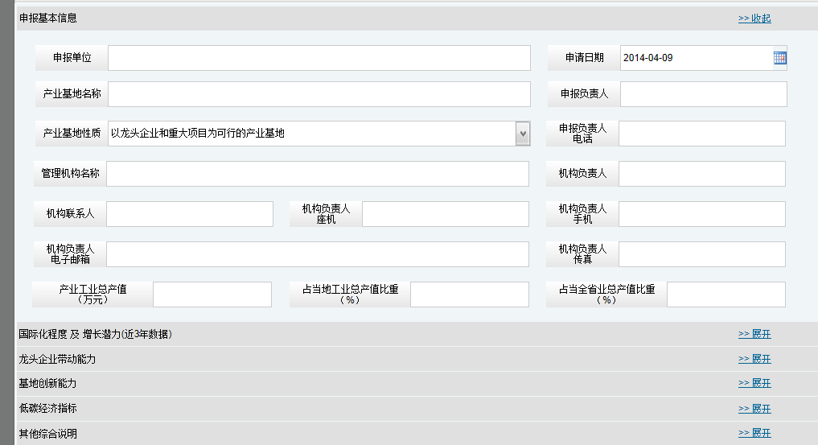
- 在“申报基本信息”栏目中，申报单位应为基地所在地级市经济和信息化主管部门、顺德区经济和科技促进局。
- 在“国际化程度及增长潜力（近3年数据）”栏目中：
（1）进出口额核算年份应填“2014”，相对应的进出口总额、占当地进出口额比重、出口总额、占当地出口额比重、占该产业全部销售额比重等5项指标数据应为2014年数据。
（2）下方对应的年份应分别填“2012”、“2013”、“2014”，同一行中对应的工业总产值、工业增加值应为对应年份的总产值、增加值。
（3）最下面的工业增加值年平均增速、工业总产值年平均增速应为2012-2014年3年平均数据。
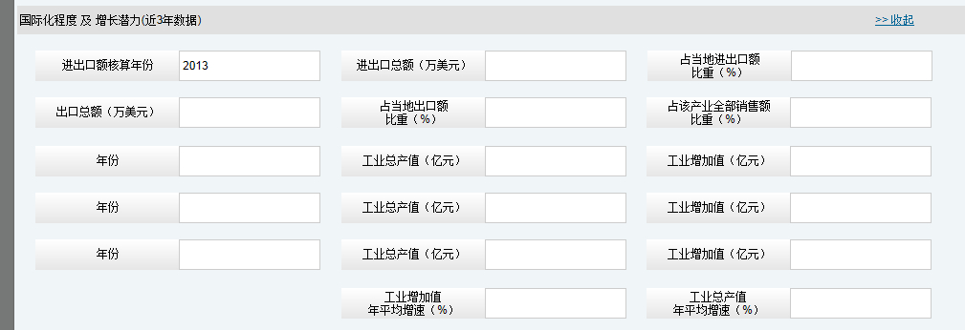
4.在“龙头企业带动能力”栏目中：
（1）年份应填“2014”。
（2）在下方的表格中，应先点击“新增”键，便可填写一个龙头企业在2014年的相关情况。每个龙头企业情况填写完毕后，再次点击“新增”键即可填写下一个龙头企业情况。

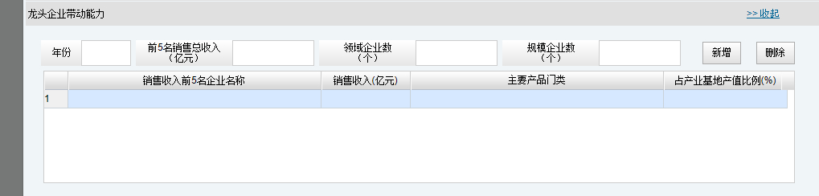
- 在“基地创新能力”栏目中：
（1）年份应填“2014”。
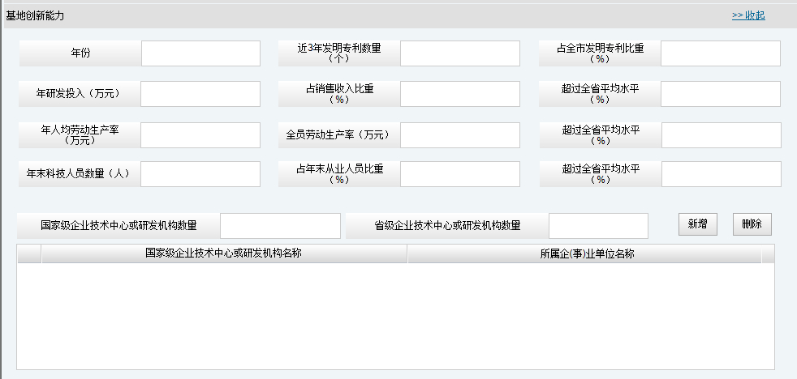
（2）在下方的表格中，应先点击“新增”键，便可填写一个国家级企业技术中心或研发机构相关情况。每个国家级企业技术中心或研发机构情况填写完毕后，再次点击“新增”键即可填写下一个国家级企业技术中心或研发机构情况。
6.在“低碳经济指标”栏目中，低碳经济指标所属年份应填“2014”。
7.表格填写界面中所有内容填写完毕后，按“下一步”进入到附件上传界面。
（三）附件上传界面
在附件信息中，根据要求上传附件电子版。
（四）信息确认界面
1.因省市共建战略性新兴产业基地需要各市报送纸质材料，办理结果以文件形式统一发出，因此在“递送方式”中，请统一选择“申办人自送材料，领取结果”。
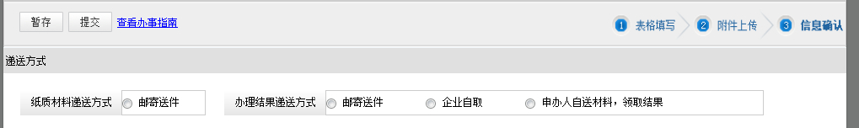
2.以上信息填写完毕后，点击“保存”键。
四、在线提交
由于省市共建战略性新兴产业基地申报认定属于批量认定事项，根据行政审批的要求并结合网上办事窗口操作流程，请各市（区）经济和信息化主管部门统一于6月29-30日期间内，点击“提交审核”键提交申报资料。在6月29日前只能将申报材料暂存，请勿点击“提交审核”。
五、信息反馈
各地（区）市经济和信息化主管部门在网上提交审核后，需不定时上网上办事窗口查看材料审核情况。如出现材料不齐需要补正的，需及时提交补充资料，以免错过一次性补正的期限被系统视为资料不齐全，不能通过形式审核。
六、纸质材料
本次申报采取网上申报和专家评审相结合的方式，在网上申报的同时，需在6月30日前提交一式2份装订好的申报材料（含当地市政府推荐函）至省经济和信息化委（技术创新与质量处）。
七、其他
根据省政府关于推进网上办事的要求，原则上行政审批事项均需列入网上办事大厅办理。我委网上办事窗口在稳定性、易用性、功能性等方面仍在不断完善，如因网络和系统方面而导致申报出现问题时，请各地给予充分谅解，及时与相关人员进行沟通联系，以确保网上申报顺利进行。同时，建议各地在填写资料时不定时点击“暂存”键，及时保存填写的资料，以免网络或申报系统出现问题时导致所填写资料无法保存。

